Potrzebne oprogramowanie i ustawienia:

* IntelliJ (wersja Community) <https://www.jetbrains.com/idea/download/#section=mac>
* Android Studio <https://developer.android.com/studio/?gclid=Cj0KCQiA89zvBRDoARIsAOIePbDm2pgc64naRbeMMQfQOJMAqtf6AYkj26Qr8X9aosYtXYARBUdTUZoaAl3aEALw_wcB>
* Appium <https://github.com/appium/appium-desktop/releases/tag/v1.15.1>
* Android File Transfer <https://www.android.com/filetransfer/>
* Urządzenie w trybie debugowym z włączona opcja Debug USB.

1. Oprogramowanie należy zainstalować na proponowanych przez instalator pozycjach oraz z proponowanymi opcjami,
2. Przygotowanie nowego folderu na pulpicie, gdzie będziemy przetrzymywać wersje aplikacji do testów. Nazwa folderu nie powinna zawierać spacji oraz polskich znaków, przykładowa dobra nazwa ***appki_do_testow***,

* w folderze umieszczamy instalator aplikacji i ten sam instalujemy na naszym urządzeniu dedykowanym do testów.

1. Odpalamy Appium
2. Wchodzimy w Edit Configurations,
3. W sekcji ***ANDROID_HOME***, należy ustawić ścieżkę do folderu z SDK w Android Studio. Jeżeli wszystko zainstalowaliśmy tak jak nam program proponował to ścieżka powinna wyglądać następująco ***/Users/***/Library/Android/sdk***. Gdzie *** to lokalna nazwa urządzenia na którym pracujemy.

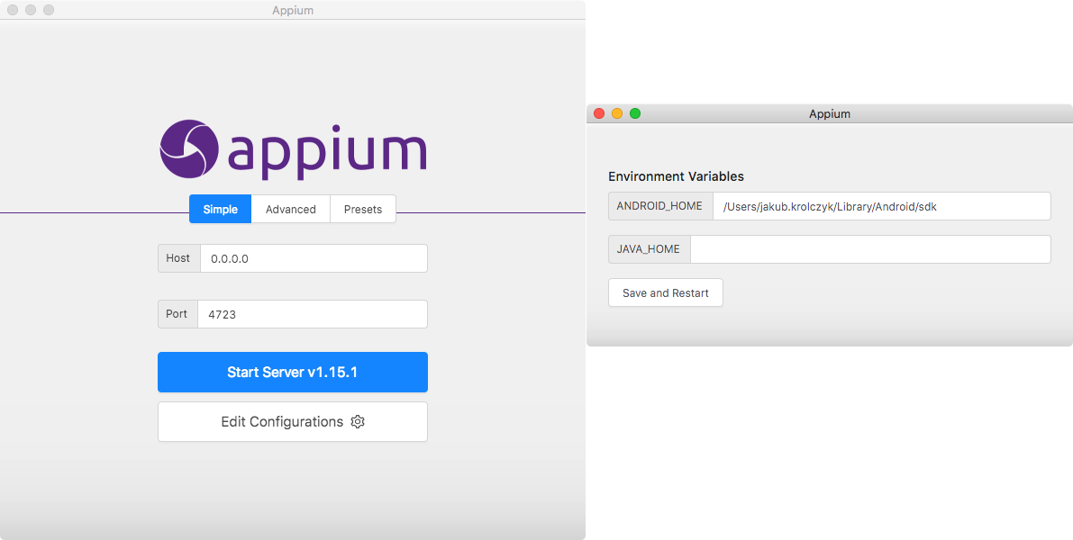

1. Następnie wybieramy ***Save and Restart***.
2. Po restarcie wybieramy ***Start Server*** po czym uruchomi się terminal serwera,
3. W prawym górnym rogu znajdują się trzy ikony, wybieramy tą z lupą (Start inspector session),
4. Okno inspektora zawiera wiele elementów, które ustawiamy tak jak na załączonym obrazku,

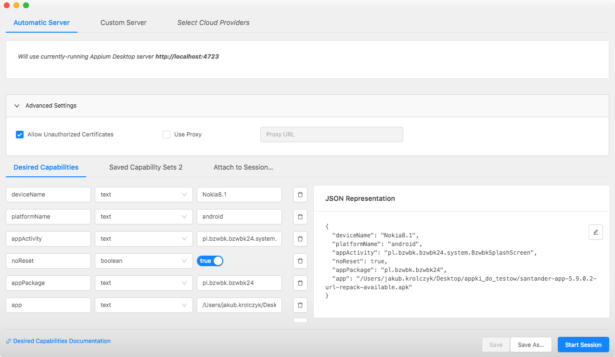

* Ustawiamy ***Automatic Server,***
* W ***Advanced Setting*** wybieramy opcję ***Allow Unauthorized Certificates,***
* Wybieramy zakładkę ***Desired Capabilities.***

1. W zakładce ***Desired Capabilities*** ustawiamy komunikację Appium z urządzeniem testowym.

Można to robić za pomocą panelu po lewej stronie, przez sukcesywne dodawanie odpowiednich elementów - jest to opcja zaawansowana i zachęcam do korzystania z niej na własna rękę po pierwszym udanym uruchomieniu inspektora.

Łatwiejsza opcją jest skorzystanie z gotowego kodu który wklejamy między nawiasy ostre w sekcji ***JSON Representation*** i klikamy ***Save As...***

Przykładowy kod:

"deviceName": "***",

"platformName": "android",

"appActivity": "pl.bzwbk.bzwbk24.system.BzwbkSplashScreen",

"noReset": true,

"appPackage": "pl.bzwbk.bzwbk24",

"app": "/Users/***/Desktop/appki_do_testow/santander-app-5.9.0.2"

***deviceName*** - nazwa urządzenia wykorzystywana do testów np: Nokia8.1

***app*** - lokalizacja aplikacji w folderze do testów, lokalizacje można dokładnie sprawdzić klikając prawym na appkę i wybierając ***Informacje***.

1. Zapisane ustawienia będą dostępne w zakładce ***Saved Capability Sets*** w tym też miejscu mamy łatwy wgląd do zapisach urządzeń oraz mamy też możliwość modyfikowania wcześniej zapisanych ustawień.
2. Naciskamy przycisk ***Start Session***, pamiętajmy o tym by:

* na samej górze była wybrana opcja ***Automatic Server*** - ona często znika,
* urządzenie była odblokowane.

1. Po chwili przywita nas okno inspektora, którego funkcje będziemy eksplorować w dalszych sekcjach tutoriala.

